План мероприятий Красносельского района в 2014, посвященных 69-й годовщине Победы в Великой Отечественной войне 1941-1945 гг
14.05.2014
План мероприятий Красносельского района в 2014, посвященных
69-й годовщине Победы в Великой Отечественной войне 1941-1945 гг.
№ п/п | Название мероприятия | Дата и время проведения | Место проведения | Кол-во участников
Мероприятия управы Красносельского района
1. | Выезд делегации Красносельского района к местам боев 2-ой Московской -129 - Орловской стрелковой дивизии, торжественное возложение цветов у братской могилы на «Красной поляне» | 06 мая 2014  11.00 | Московская обл.,  г. Лобня,  микрорайон «Красная поляна» | 30 чел.  (представители управы района- 3 чел.; ученики ГОУ СОШ № 1652- 17чел., учителя- 2 чел.; ветераны ВОВ: 129-я стрелковая дивизия- 3чел., 6-я первичная организация- 5 чел.)
Продолжается торжественное возложение венков и цветов вся процессия уже на Красной Поляне – здесь самая большая братская могила, где похоронено более двух с половиной тысяч наших бойцов…Лучшие сыны и дочери нашей Родины сложили свои головы за победу под Москвой.
Воинские и братские захоронения, имеющие историческую связь с Красносельским районом, находятся в населенных пунктах Красная поляна (г.Лобня) и Озерецкое (Дмитровский р-н). Это обусловлено тем, что в начале Великой Отечественной войны, в стенах ГБОУ СОШ № 1652 (бывшая средняя школа № 615) формировались части Второй Московской Дивизии (129-й стрелковой Орловской Дивизии), которые держали оборону на рубеже пос. Озерецкое, Красная поляна. Туда был выброшен батальон с дивизионом артиллерии. В то время, когда противник взял направление на Москву, занял Клин, Солнечногорск, и начал двигаться по Рогачевскому шоссе. Наши бойцы проявили массовый героизм - в течение трех суток сражались с явно превосходящими силами фашистов. В Красную поляну из этой же дивизии были выдвинуты рота Бойко и взвод пулеметчиков под командованием Зиневского, чьи имена сегодня носят улицы в микрорайоне Красная поляна. Надо иметь в виду, что Красная поляна в планах фашистов занимала исключительное значение. Недаром Гитлер после того, как они вошли в Красную поляну, собрал генералитет и объявил: « Москве – конец! И войне конец!». Но не так-то было: там, на нашем рубеже – вдоль железной дороги, уже стояли в это время 64-я и 35-я бригады, 331-я дивизия и 28-я бригада… Здесь активно действовала советская авиация – впервые с начала войны Красная армия получила преимущество в воздухе на Рогачевском шоссе. Конечно, победа досталась с очень большими потерями с нашей стороны» - трудно вспоминать боевому офицеру те жесточайшие годы, да и всего не расскажешь не просто.... Это место привлекало фашистов, как кратчайший путь в столицу. Немцы бросили сюда значительные силы, чтобы овладеть переездом и открыть путь на столицу. Но в ночь с 30 ноября на 1 декабря здесь заняли оборону прибывшие со Средней Азии бойцы 35-й бригады и одного батальона 64 морской бригады. Русские, казахи, узбеки, уральцы, солдаты всех национальностей грудью встали на защиту Москвы. Понятие - дружба народов, здесь, под Луговой, проявилась воочию. Да и кто тогда думал о том, кто какой национальности... Родину надо было спасать. Дважды фашисты пытались преодолеть этот рубеж и выйти на Дмитровское шоссе. Но каждый раз встречали ожесточенное сопротивление солдат 35-й и 64-й бригад. А с 5 на 6 декабря солдаты поднялись в атаку и, утопаю в глубоком снегу пошли в атаку на село Озерецкое с тем, чтобы окружить группировку немцев на Красной Поляне. Так разгром фашистов под Москвой начался!
Управа района взаимодействует с администрациями города Лобня и Гебовского сельского округа Дмитровского района с целью выявления необходимой помощи в проведении работ по благоустройству, озеленению и приведению в порядок воинских захоронений и прилегающих к ним территорий. Ежегодно сотрудники управы, совместно с учащимися школы № 1652 и ветеранами выезжают к братским могилам, чтобы почтить память погибших воинов, возложить цветы к мемориалам.
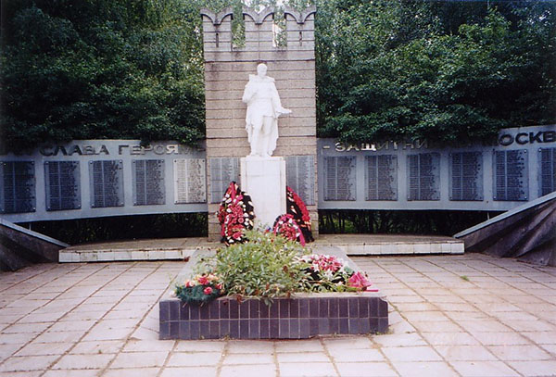
Мкр-н Красная Поляна
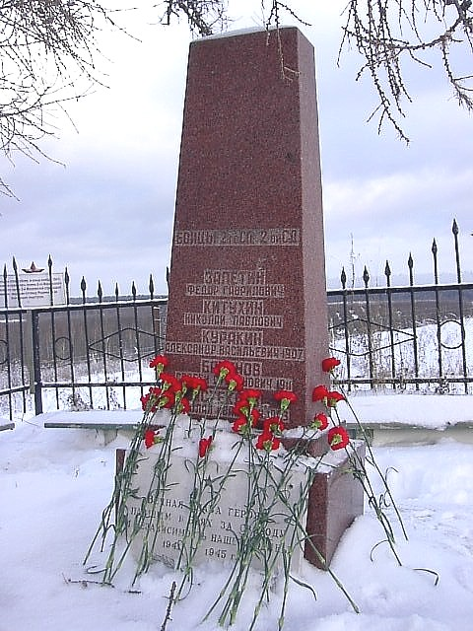
С. Озерецкое

Адрес страницы: http://krasnoselsky.mos.ru/press-center/events/detail/1282983.html
Управа Красносельского района города Москвы

